**도서관리, 마블**



|  |  |
| --- | --- |
| **과 목 :** | **프로그래밍** |
| **제출 일자 :** | **2018.11 .15** |
| **담당 교수 :** | **김승태** |
| **학 과 :** | **사회복지학부** |
| **학 번 :** | **20170299** |
| **이 름 :** | **김유빈** |

**도서 관리**

**회원**

1. 회원번호
2. 이름
3. 생년월일
4. 폰번호

**책**

1. 책제목
2. 저자
3. Isbn
4. 대여여부

대여

1. 대여일
2. 반납일
3. 대여 책의 isbn

**<기능>**

1. **출력 – 회원조회**
2. **출력 – 도서목록조회**
3. **출력 – 현재 대여 목록 조회**
4. **입력 – 책 대여**
5. **입력 – 책 반납**

**출력 – 회원조회**

* 구조체 ‘회원’ 그대로 출력

**출력 – 도서목록조회**

* 구조체 ‘책’ 그대로 출력

**책**

1.책제목

2.저자

3.Isbn

4.대여여부

**입력 – 책 대여**

: 1. 회원 이름 입력

2. 회원이 빌리고자 하는 책의 isbn 입력

3. 입력된 isbn과 비교

\*\***대여 여부** == 1이면 “이미 대여된 도서” 출력

4. 해당 ‘회원’구조체의 ‘**대여’구조체** – 대여일,반납일

대여

대여일

반납일

대여 책의 isbn

**회원**

회원번호

이름

생년월일

폰번호

(오늘 날짜 입력 함수 사용)

대여 책의 isbn - 구조체 ‘책’의 isbn를 복사

구조체’책’의 대여여부 = 1;

**입력 – 책 반납**

**책**

1.책제목

2.저자

3.Isbn

4.대여여부

: 1. 회원 이름 입력

**회원**

회원번호

이름

생년월일

폰번호

대여

대여일

반납일

대여 책의 isbn

2. 반납할 책의 isbn 입력

3. 입력한 isbn과 구조체 ‘회원’ – 구조체 ‘대여’의 대여

Isbn 과 비교

4. 동일하면 해당 구조체 ‘대여’의 대여일, 반납일, isbn 삭제

5. 구조체 ‘책’ 의 대여여부 = 0;

**출력 – 현재 대여 목록 조회**

1. 회원 이름 입력

2. 해당 회원을 구조체 ‘회원’에서 찾고

3. 구조체’회원’ – 구조체’대여’ 를 그대로 출력

4. 단, 구조체 ‘대여’의 대여 책 isbn 이 해당하는

구조체 ‘책’ 정보도 모두 출력

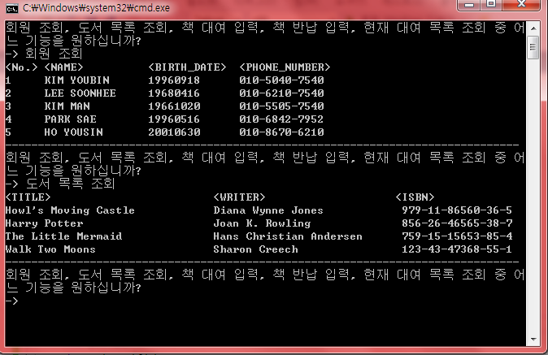

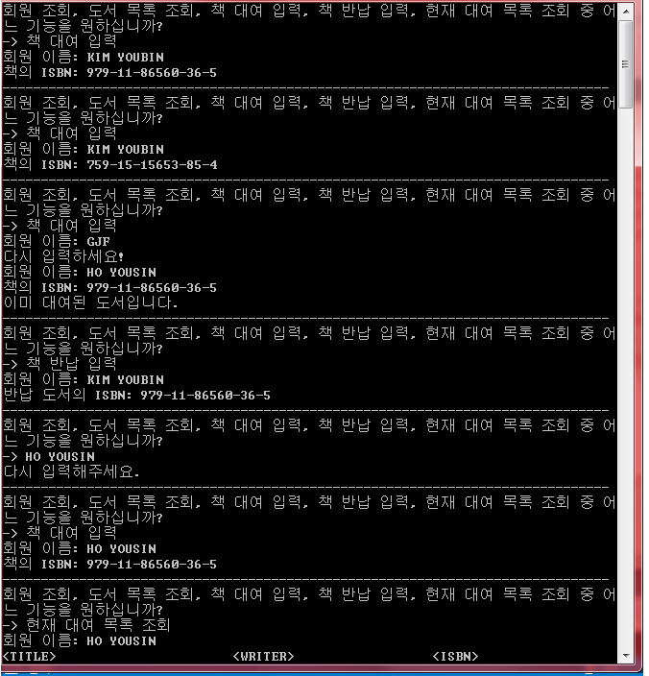

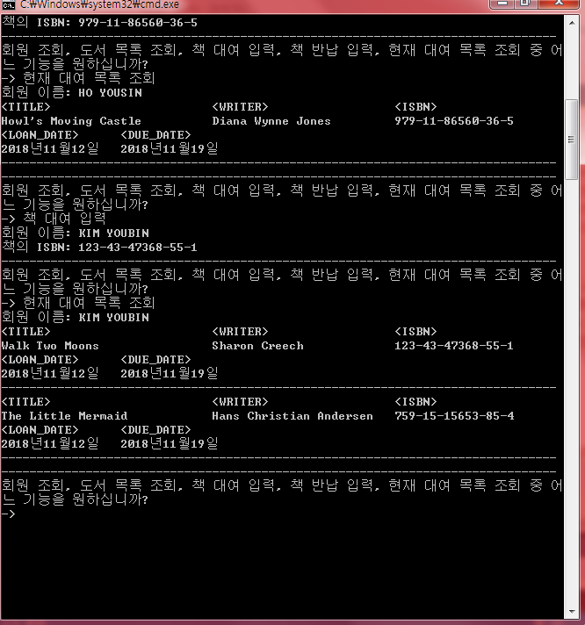

**우리의 마블**

**city**

Owner(소유주)

owner_sign(소유주 출력)

nowwho1_sign(첫번째 도착 출력)

nowwho2_sign(두번째 도착 출력)

name(도시 이름)

**player**

Money

Site(현위치)

*player1 -> player2

먼저 player 1은

1) nowwho1_sign(첫번째 도착 출력)

nowwho2_sign(두번째 도착 출력)

* 초기화

2) dice = rand() % 6 + 1

-> 주사위

**5**

**6**

**7**

**8**

**9**

**시작**

**=0**

**1**

**2**

**3**

**4**

**10**

3) player1.site += dice;

player1.site = player1.site % 11; -> 현재 위치가 10을 넘지 않도록

4) nowwho1_sign = (1)

-> 화면에 player1 위치출력

5)시작점 제외하고

①주인 없는 땅

* 300원 지출
* Owner = 1

->돈 없으면 그냥 패스~

②남의 땅

* 통행료 600원 냄
* 만약 못내면 “파산” 게임 끝!!

③자기 땅

: 아무것도 안함

\*\*\*\*\***Sleep(1000)**를 이용하여 게임 이미지를 출력******

※이 작업을 player2도 똑같이 수행~~

if (turn == 31)이면

돈이 더 많은 사람을 승리자로 하기

